研究报告

Research Report

**水稻中介导基因沉默相关microRNA的SNP分析**

黄飘飘　李俊彦　张大兵 *

上海交通大学生命科学技术学院, 上海, 200240

*通讯作者, [zhangdb@sjtu.edu.cn](mailto:zhangdb@sjtu.edu.cn)

**摘　要**　miRNA是重要的调节因子，在植物的生长发育和抗逆等过程中扮演不可替代的角色。和miRNA介导的基因沉默相关的单核苷酸多态性(SNP)可能和植物生长发育和农艺性状密切相关。为进一步了解在miRNA和其靶基因上的进化压力以及SNP如何通过影响miRNA和靶基因对的互补模式从而影响miRNA相关的性状，我们利用300 0份水稻基因组数据分析了编码miRNA的基因进行全基因组SNP，发现pre-miRNA上SNP的密度比基因间隔区低平均4%，比外显子区域低平均8%。对比成熟的保守miRNA和非保守miRNA发现，两者各位点上SNP分布的趋势并不相同，暗示了两者各位点上的进化压力存在差异；通过比较成熟的保守miRNA和其相应的靶基因结合位点，则发现它们之间SNP分布有相关性，说明miRNA和相应靶基因结合位点存在共同进化。另外，我们找到了两个靶基因*OsARF*13和*OsMADS*27的miRNA结合位点上携带有两个可能对miRNA介导的调节产生重要影响的SNP。该项研究从全基因组水平揭示miRNA和靶基因存在SNP，可能加深甚我们对miRNA介导的基因沉默机理的理解。

**关键词**　水稻, miRNA, 单核苷酸多态性, 互补性, 形状改变

**Investigation of SNPs Involved in Rice miRNA-mediated Gene Silencing**

Huang Piaopiao　Li Junyan　Zhang Dabing *

School of Life Sciences and Biotechnology, Shanghai Jiao Tong University, Shanghai, 200240

* Corresponding author, zhangdb@sjtu.edu.cn

**Abstract**　miRNAs are key regulators and play inevitable role in plant growth, development and stress tolerance. Single nucleotide polymorphisms (SNPs) that are involved in miRNA-mediated gene silencing might cause dramatic changes to plant traits. To understand the evolutionary pressure imposed on miRNAs and their targets as well as the effects of the SNPs of MiRNAs on the complementarity of miRNA: target pairs, we performed a genome-wide scan of SNPs involved in miRNA-mediated regulation aided by 300 0 rice genome project database. We found that SNP density of pre-miRNAs was lower than that of exon regions by 8% averagely and lower than that of intergenic regions by 4% averagely, which is consistent with their established roles as master regulators in many genetic pathways. Comparison between conserved mature miRNAs and non-conserved mature miRNAs showed the SNP distribution trends of each position were rather different, implying the differential selection pressure upon them; while comparison between conserved mature miRNAs and their binding sites showed similar SNP distribution, and this supported the co-evolution of miRNAs and their binding sites of cognate targets. In this study, we extended haplotype analysis into combined complementarity pattern analysis to apply on miRNA: target pairs, and found binding sites of two target genes *OsARF13* and *OsMADS27* carrying SNPs which potentially may bring great changes to miRNA-mediated regulation, but we didn’t find obvious phenotypical changes for these SNPs. This study provided a new attempt of analyzing genome-wide SNPs on miRNA: target interactions, and might change and deepen our understand of the mechanism of miRNA-mediated gene silencing.

**Keywords**　Rice, microRNA, SNP, complementarity, phenotypical change

单核苷酸多态性(single nucleotide polymorphisms, SNPs)，就是一段基因组序列在群体中发生的单一碱基变异，因为拥有在大多数物种中数量多、分布广泛并且能够被用于高通量和超高通量自动测序等优点而迅速成为植物分子遗传学最普及的分子标记(Mammadov et al., 2012; Arai-Kichise et al., 2011)。SNP也因此被广泛应用在分子标记辅助育种、数量性状位点分析和基因组关联分析中(Jena and Mackill, 2008)。二代测序技术(next-generation sequencing, NGS)被应用在很多物种中并且鉴定出大量SNP，包括人(Lee et al., 2008)、水稻(Huang et al., 2012; Xu et al., 2012; Alexandrov et al., 2015)、玉米(Chia et al., 2012; Lai et al., 2010)、大豆(Lam et al., 2010)、拟南芥(Atwell et al., 2010)等。而3K水稻基因组项目对3 000多种水稻品种进行测序并且产生了上百万基因组片段(Li et al., 2014)，同时通过比对这些序列鉴定出来数量极其众多的SNP(Alexandrov et al., 2015)。SNP密度，也就是SNP数量除以相应基因组区段长度，能够反应该基因组区间的选择压力。其选择压力越大，则其上的SNP密度越低(Chen and Rajewsky, 2006)。全基因组分析发现SNP在不同的基因组区间的分布并不均匀，在保守性比较高的区段比如编码区和调控因子等功能区段则会有较少的SNP (Castle, 2011; Yamamoto et al., 2010)。在农作物中，SNP的出现可能会导致农艺性状很大的变化。比如在研究水稻驯化过程中，发现水稻落粒性的丢失是由*qSH1*(第一号染色体上的落粒性数量性状)上的一个SNP导致的(Konishi, 2006)；另外，*PROG1*上的一个SNP导致其蛋白质上一个氨基酸的改变是促使野生稻*Oryza rufipogon*向栽培稻*Oryza sativa*转变的关键，改变了株型，变成直立生长(Jin et al., 2008; Tan et al., 2008)。

miRNA(microRNA)是一类源自内源位点的非编码小RNA。这些miRNA基因会转录成能够自我配对的初级转录本pri-miRNA(primary miRNA)，随后pri-miRNA会被剪切成为前体RNA(pre-miRNA)。Pre-miRNA会再次被剪切产生成熟的miRNA，并且被装入AGO蛋白形成RNA诱导沉默复合体(RNA-induced silencing complex, RISC)，通过互补性识别靶基因的miRNA结合位点并进行基因沉默。植物中miRNA介导的基因沉默主要是通过转录本剪切进行调控的，而且miRNA和其靶基因具有高度互补性，而这种高度互补性则成为很多预测miRNA靶基因的生信软件的基础，然而因为植物miRNA对靶基因识别有很复杂的机制，所以生物信息的预测方式可能会产生并不能被相关miRNA作用的基因(Li et al., 2014)，因此如何筛选掉其中的假阳性的靶基因预测有待研究。

miRNA是植物生长发育过程中非常重要的调节物而且往往会调控那些本身就是调节物的靶基因，例如转录因子。已经有研究报导在miRNA介导基因沉默中相关的SNP会引起农艺性状变异。在水稻中，osa-miR156调控的*OsSPL14*(SOUAMOSA PROMOTER BINDING PROTEIN-LIKE 14)的结合位点中出现一个SNP干扰了miRNA的调控，进而导致了一个分孽数减少、抗倒伏能力增强并且产量提升的“理想”植株(Jiao et al., 2010)。而在大麦中，SNP干扰了miR172和其靶基因*HvAP2*的相互作用从而引进了大麦花序中穗状花序密度的变异(Houston et al., 2013)。

目前针对蛋白编码基因中的SNP研究居多，然而也有一些针对水稻(Liu et al., 2013; Liu et al., 2015)和拟南芥(Ehrenreich and Purugganan , 2008)的miRNA相关的SNP研究。这些研究主要关注的是SNP对miRNA结构稳定性和靶基因的改变以及miRNA进化的影响，并且发现在pre-miRNA茎部的SNP会改变其折叠成二级结构的能量进而可能影响到成熟miRNA的产生，以及公认的和水稻驯化相关的miRNA比其他miRNA上的SNP密度更低暗示了水稻miRNA经历了自然或者人工选择。然而我们对SNP如何影响植物miRNA和其相应靶基因之间互作仍然所知甚少，而且进一步研究对相关农艺性状可能带来的改变也至关重要。

单倍型(haplotype, haploid genotype)，也就是一段基因片段上特定突变的集合，经常被用在疾病相关研究中，是其中强大的辨别病例组和对照组的工具。因此，单倍型可以在研究某一段基因片段功能时，帮助将群体根据其基因型不同区分成不同组别。Zhao等人(et al.,2015)就展示了应用单倍型分析的例子，针对水稻的杂种不育性，对配子“杀手”基因，LOC_Os06g11010进行单倍型分析，发现其中可以克服杂种不育的水稻品系都分类到同一个组别。

为了研究SNP对水稻品系间miRNA介导的调节过程变异和该变异对水稻品系表型的影响，我们使用3K水稻数据库研究了在miRBase (Kozomara and Griffiths-Jones, 2014)收集的水稻miRNA和预测的靶基因上的SNP分布以及SNP对水稻中miRNA和靶基因互作的影响。为了研究SNP对miRNA和靶基因互作的影响，我们将单倍型分析方法拓展成联合互补模式分析(combined complementarity pattern analysis, CCPA)，并且同时对相应表型差异的关系进行了分析，最终找到了两个对miRNA和靶基因互作有很大潜在影响的SNP。

**1结果与分析**

**1.1水稻全部miRNA的SNP密度分析**

为了研究水稻miRNA的SNP密度的分布，我们从Rice SNP-Seek Database搜索了miRBase.org中所有pre-miRNA上的SNP。并且在水稻基因组中随机选择了长度为150碱基对长度的基因间隔区(intergenic region)片段和外显子(exon)片段作为对照。对于pre-miRNA，在SNP密度达到0.03~0.04(/bp)范围之前，基因组片段的百分比随着SNP密度的增加而增加，而在超过0.04之后逐渐下降(图1a)。在本研究所取样的外显子也显示了类似的趋势，只是相应的基因组片段百分比最高值是在SNP密度为0.02~0.03(/bp)区间达到(图1b)。然而，基因间隔区中则没有展现出类似的趋势(图1c)。通过同时比较落在0~0.10(/bp)、0~0.08(/bp)和0~0.05(/bp)区间片段的百分比(图1a, b, c)，可以很明显看出落在相应区间的pre-miRNA比例多于外显子，而外显子的比例则多于基因间隔区。这显示了相较于外显子和基因间隔区，pre-miRNA经过了更加严格的进化选择，而这也和miRNA是很多调节通路的主要调节因子的角色一致。

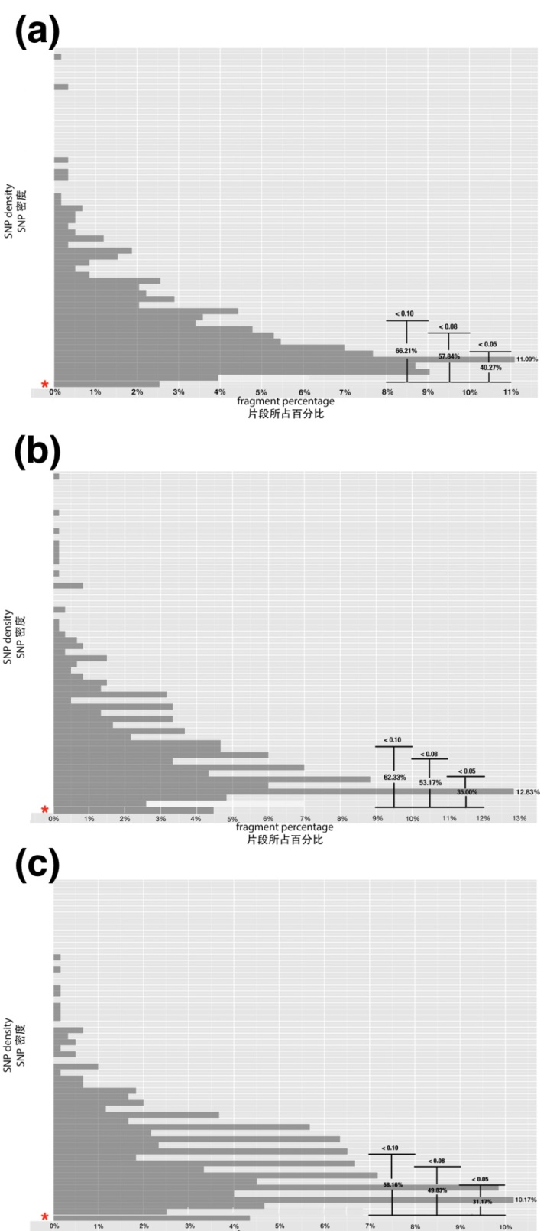

图1水稻pre-miRNA(a)、外显子(b)和基因间隔区(c)的SNP密度

Figure 1 SNP density of pre-miRNAs(a), exon regions(b)and intergenic regions(c)in rice

注:横坐标是相应pre-miRNA(a), 外显子(b), 基因间隔区(c)的百分比; 纵坐标是SNP密度区间, 其中*是SNP密度为0, 其上的是0.00~0.01(/bp), 0.01~0.02(/bp)逐渐递增; 右下方分别标注了SNP密度在0~0.10, 0~0.08, 0~0.05区间的相应百分比

Note: The x-axis corresponds to the percentage of pre-miRNA(a), exon regions(b) and intergenic regions(c) that have SNP density at the given range, while the y-axis corresponds to the SNP density ranges, where * denotes the SNP density of 0, and the bars above represents the SNP density increasing from 0.00~0.01(/bp) by 0.01(/bp) at each bar; meanwhile, the bottom right plot denotes the percentages of fragments falling at SNP density of 0~0.10, 0~0.08, 0~0.05

由于进化上的保守性不同，水稻中保守的miRNA上的SNP密度应该会比非保守的miRNA上的更低，为了研究水稻中miRNA上SNP密度和保守性的关系。我们将miRNA根据保守性进行分类，并且分别计算其SNP密度。比较发现，保守miRNA的百分比随着SNP密度的增加而上升而且在SNP密度达到0.03~0.04(/bp)区间的时候达到峰值，之后则是一个快速下降(图2)；非保守miRNA的趋势与之类似，只是达到0.03~0.04(/bp)之后，下降速度变缓。然而通过同时比较落在0~0.10(/bp)、0~0.08(/bp)和0~0.05(/bp)区间的比例，可以发现相较于非保守的miRNA，大部分的保守miRNA都聚集在比较低的SNP密度区间中。

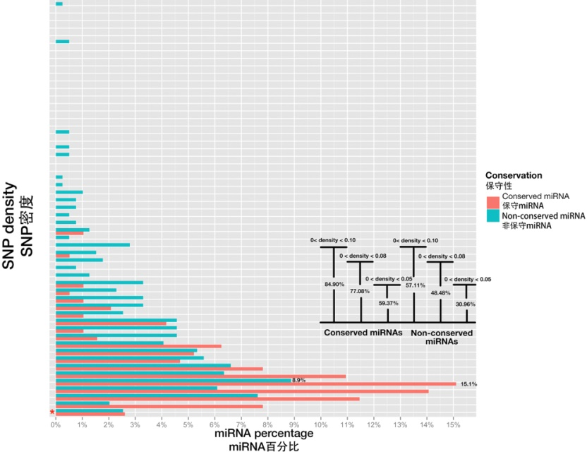

图2 pre-miRNA的SNP密度分布

Figure 2 miRNA SNP density distribution of pre-miRNAs

注: 保守miRNA以红色标明，非保守miRNA则以蓝色标明; 右下方的条形图是SNP密度分别低于0~0.10(/bp), 0~0.08(/bp)和0~0.05(/bp)的miRNA百分比; 纵坐标中, *表示SNP密度为0, 其上的密度是0~0.01(/bp), 0.01~0.02(/bp)逐渐递增

Note: Conserved miRNAs are marked in red color, while non-conserved are marked in blue color; the bottom right plot denotes the percentages of fragments falling at SNP density of 0~0.10, 0~0.08, 0~0.05; while in y-axis, * denotes the SNP density of 0, and the bars above represents the SNP density increasing from 0.00~0.01(/bp) by 0.01(/bp) at each bar

**1.2成熟的保守miRNA和非保守miRNA上各位点SNP频率分布不同**

为了进一步比较成熟miRNA上SNP在不同保守性的miRNA的频率分布，考虑到大多数的miRNA都是21 nt的长度，所以本研究主要关注1~21位点上的分析。通过分别计算和比较保守miRNA和非保守miRNA每个位点的SNP频率，我们发现，保守miRNA上的每一个位点的SNP频率都比非保守的要低。尽管如此，在理论上假如两者都有相同的基因沉默机理的话，两者所处的选择压力也会类似，所以这将会造成它们在各位点的SNP频率应该会有相似的秩(ranking)。然而所得数据并非和预期相同。位点20是非保守miRNA上SNP频率最高的位点，但在保守miRNA中却是SNP频率第四低的位点，位点12在保守miRNA上是SNP频率最低的位点，但在非保守miRNA上却是频率第二高的位点。唯一的例外是，两者都在位点一有最低的SNP频率，而这个可以由位点一在miRNA载入AGO蛋白起到重要作用解释。不但如此，Pearson相关性检验发现两者的各位点SNP频率之间并没有显著的相关性(r=-0.163,p-value=0.447 3)。总结来说，保守miRNA和非保守miRNA上位点SNP频率的不同的秩揭示了两者在各位点经历了不同的选择压力，暗示它们可能使用不同的沉默组份(silencing component)来调节靶基因。

通常认为在位点10和11的配对对于植物miRNA的mRNA剪切有非常重要的作用，而这个也对这两个位点在进化上加了一层的限制，并且可能导致它们的SNP频率比其它的位点都要低。然而，我们的研究发现这两个位点在保守miRNA和非保守miRNA中都不是SNP频率最低的位点，这和经验结论并不相符，进而对中心位点(10位和11位)完美配对对植物miRNA介导的沉默必要性的观点提出质疑。

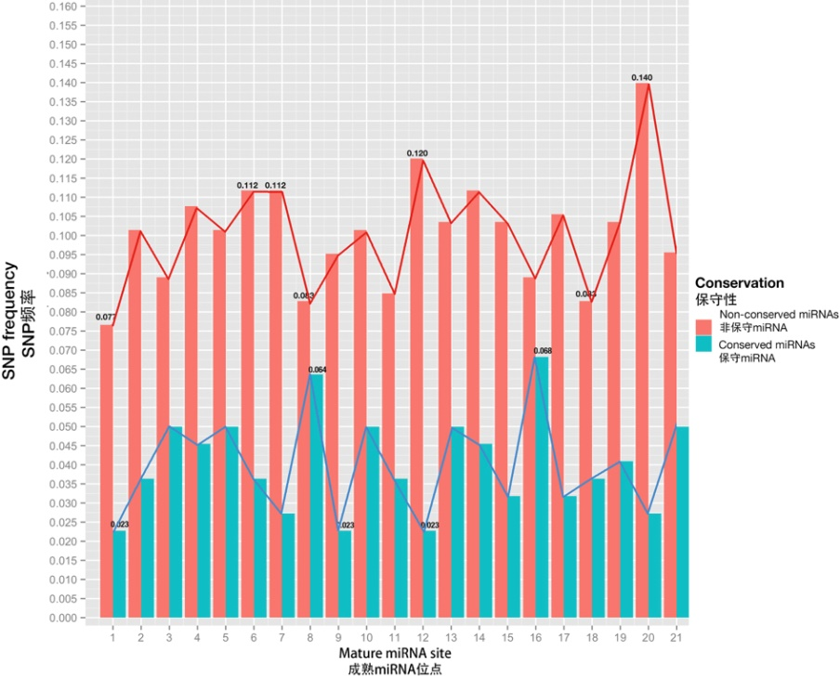

图3成熟miRNA每个位点的SNP频率

Figure 3 Positional SNP distribution of mature miRNAs

注: 其中保守miRNA是蓝色而非保守的则是红色, X坐标是以成熟miRNA 5’到3’的顺序排列

Note: Conserved miRNAs are marked in red color, while non-conserved are marked in blue color, the x-axis is in the order of 5’ end to 3’ end on mature miRNA

**1.3保守miRNA和相应结合位点SNP频率存在正相关性**

下一步，我们尝试分析靶基因上miRNA结合位点上的SNP频率。我们只研究了保守miRNA的靶基因，因为保守的miRNA比非保守的miRNA在功能上更为重要。使用在线miRNA预测工具*psRNATarget*进行预测并结合已公开的基于全转录组的降解组实验所验证的miRNA靶基因，总共找到了823个由保守miRNA作为靶标的基因。因为大部分的预测的基因不能用实验方式检验，所以我们尝试通过检测所预测的靶基因和miRNA的表达量相关性来筛选出其中具有生物相关性的靶基因，因为传统认为miRNA和靶基因的表达量之间会有负相关。我们从RiceFREND数据库提取了水稻miRNA和基因的表达数据。首先，针对3周大的水稻幼苗样本进行了相关性检验，所选择的miRNA和靶基因都是经过降解组验证的。但是让人惊讶的是，367个miRNA和靶基因对中只有136个呈现出负关联(图4)，而原定的假设是真正的靶基因和其miRNA在它们相互作用的组织中总是有负相关，所得实验数据与之相悖。不但如此，超过一半(197/367)之间是弱相关(-0.4~0.4)，这暗示在这些miRNA和靶基因对的表达量之间可能根本就不存在直接的相关性。当然，这也再次强调了植物miRNA介导的基因沉默还有很多未知的复杂因素未被研究。

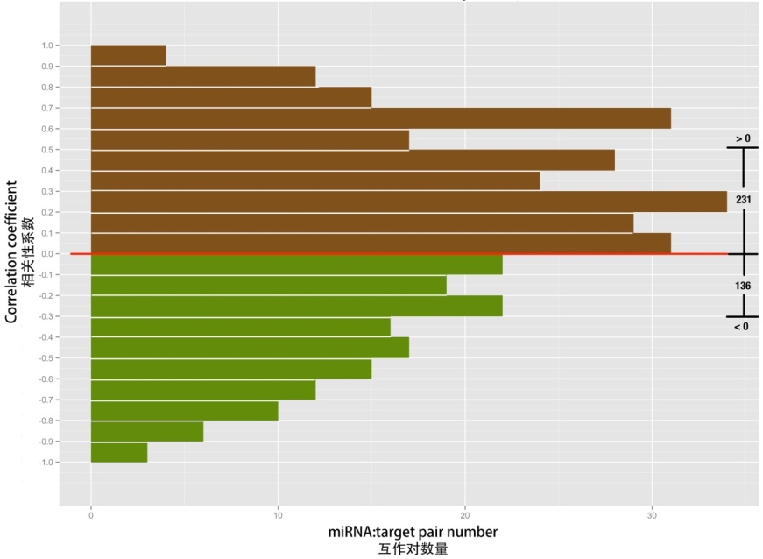

图4降解组验证的miRNA: 靶基因作用对的Spearman相关性系数图

Figure 4 The spearman correlation coefficient of degradome validated miRNA:target relationships

注: X坐标是落在特定相关系数区间的作用对数量, 其中下方负相关的作用对的条形图用绿色标出, 而上方正相关的作用对则用棕色标出

Note: The x-axis correspond to the number of interaction paris falling at the given correlation coefficient range; the lower bars represent the negative correlated interaction pairs and are marked in green, while the lower ones represent the positive correlated interaction pairs and are marked in brown

既然相关性检验的方法在真正的miRNA和靶基因对上不能奏效，在本研究中，之前得到的所有823个基因都保留，以进行进一步分析。搜索并且得到这些基因上miRNA结合位点的SNP，通过计算每个位点上SNP的频率，将结合位点和保守miRNA的SNP频率分布进行比对(图5)。可以看出，成熟miRNA上的所有位点上SNP频率都比miRNA结合位点要低。尽管miRNA和结合位点上并没有观察到各位点SNP频率相似的秩，通过Pearson相关性检验，我们发现两者之间有显著的正相关(r=0.5891, p-value=2.455e-3)。已有研究报导过miRNA和其结合位点存在共同进化(Schwab et al., 2005; Arikit et al., 2013)。这也支持了关于成熟miRNA和miRNA结合位点之间有共同进化关系的假设。

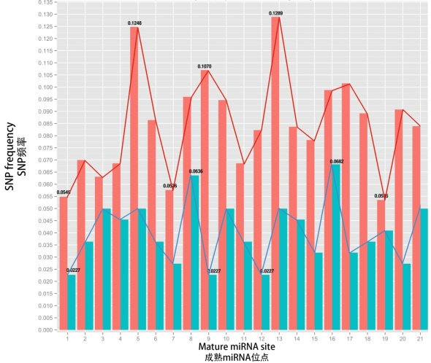

图5成熟miRNA和其结合位点上每一个位置的SNP频率分布

Figure 5 SNP distribution of all sites along conserved mature miRNAs and their binding sites

注: 结合位点上位置的排列顺序和成熟miRNA的顺序相同, 都是按照成熟miRNA 5’到3’的顺序排列; 其中蓝色是表示成熟的保守miRNA, 而红色表示保守miRNA的靶基因上的结合位点

Note: The order of positions in miRNA binding sites is the same as that of mature miRNA, both in the order of 5’ end to 3’ end on mature miRNA; Mature conserved-miRNAs are marked in blue, while miRNA binding sites of target genes are marked in red

**1.4 miR818家族的互补性恢复现象**

接下来，我们将单倍型分析拓展成联合互补模式分析(CCPA)从而使之适用于同步研究成熟miRNA和miRNA结合位点上SNP的影响。CCPA的操作过程如下：首先，得到成熟miRNA和miRNA结合位点上所有的SNP；其次，用这些SNP进行上述的单倍型分析，从而将水稻品系根据其在这些SNP上的碱基不同分成不同的组别，其中每个组别都有对应的单倍体模式(haplotype pattern)；之后，每个单倍体模式根据其SNP在成熟miRNA和miRNA结合位点上的位置，得到相应的突变之后的成熟miRNA和结合位点序列，将这两条序列比对在一起。最后，将每一个组别的互补序列和参照基因组的互补序列对照，从而得出SNP在每一个组别上对miRNA互补性的影响(补充材料，图S1)。

miRNA和靶基因的互补模式中的位点在SNP的影响下会发生四种改变，分别是：类别1，从配对变成错配；类别2，从错配变成配对；类别3，从配对变成配对(保持配对)和类别4，从错配变成错配(依旧错配)。类别3和类别4并不改变miRNA和结合位点的互补性，所以相对于另外两种类别可能对miRNA调控的影响相对较小。而类别1会引入新的错配，一般而言会减弱miRNA的调控，类别2则相反，会增强miRNA的调控。将CCPA应用在这823个靶基因和相应的miRNA上，发现74.62%的突变位点是类别1突变，16.67%是类别2突变，0.68%是类别3突变，8.03%是类别4突变。类别3突变发生的概率很低，因为需要在成熟miRNA和结合位点两条序列上相对的位点分别引入一个SNP，在本研究中，这类突变被称为互补性恢复现象(complementarity recovery phenomenon)。

我们在osa-miR444家族发现了互补性恢复现象(图6a和c)。但是这并不让人惊讶，因为这个miRNA家族属于一种特殊的miRNA，也就是天然反义miRNA (natural antisense miRNA, nat-miRNA)。这类miRNA能产生和其靶基因完全配对的成熟miRNA，因为miRNA基因和靶基因在同一段DNA相反的链上(Lu et al., 2008)，所以这种互补性恢复现象可以由两者在相反链的特性来解释。

有趣的是，在osa-miR818a-e、osa-miR1436、osa-miR1439、osa-miR1442和osa-miR1862b上，我们也发现这种现象，然而在这些miRNA和相应的38个靶基因上就需要分别引入两个SNP在特定的位置才能造成互补性恢复的现象。并且根据miRBase.org，这些miRNA由于发夹结构系列相似而归类为同一个miRNA家族，也就是miR818家族。在所有的发现互补性保持不变的案例中，有两个是在成熟miRNA和结合位点序列上只带有4个SNP，经过计算，其出现互补性恢复的概率大约0.37% (其中SNP的概率为0.055, 因为3K水稻基因组项目中总共发现有23M SNP)。在这两个案例中，互补性恢复都发生在位点5并且都是从CG碱基对变成UA碱基对(图9b, 9d)。更进一步的研究发现，在两个案例中，都存在着其他的水稻品系只有单独一个突变从CG碱基对变成CA碱基对和CG碱基对变成UG碱基对。有趣的是，其中一个靶基因LOC_Os06g17950，是水稻NBS-LRR疾病抵抗蛋白基因，被报道主要负责植物中微生物病原体的监测和防御。另外，LOC_Os12g16290则是水稻中的异黄酮还原酶基因(isoflavone reductase)，而*OsIRL* (isoflavone reductase-like gene)被报道能够提高对生物压力，包括茉莉酸和稻瘟病菌，导致的活性氧的耐受性(Kim S.T. et al., 2003; Kim S.G. 2010)。这暗示了这些miRNA和靶基因对在不同品系的进化压力不同，也意味着miRNA的调控严格程度可能受到环境变化的影响。

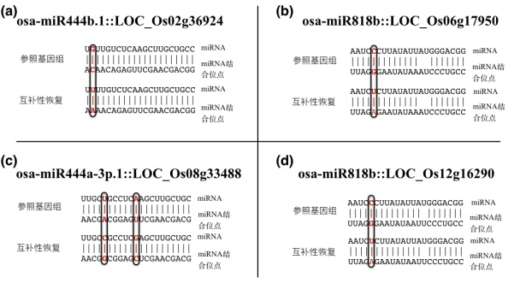

图6互补性恢复模式

Figure 6 Complementarity recovery patterns

注:竖线代表配对, 空格代表错配

Note: Vertical bar represents base pairing, while blank represents mismatch

**1.5已知miRNA和靶基因对的互补性改变并未产生明显的表型变化**

最后我们研究所找到在miRNA和其结合位点上SNP，和水稻表型可能存在的关系。考虑到植物miRNA中的功能冗余性，这功能冗余性是由miRNA家族成员有很相似的序列并且常常调控相同的靶基因造成的，本研究只关注在miRNA结合位点上的SNP。我们研究了几乎全部保守miRNA家族。最后，我们得到了7个靶基因，其miRNA结合位点上带有SNP。除了互补性模式之外，靶基因的可达性(target accessibility)也被发现是影响靶标识别的非常重要的因素(Kertesz et al., 2007)。为了评估SNP对miRNA调节可能带来的影响，我们将SNP映射到互补性模式中，同时也计算了SNP造成的总结合自由能的改变(表1, 图7)。

表1结合位点有SNP的靶基因总结

Table 1 Summary of target genes carrying SNPs on the binding site

|  |  |  |  |  |  |  |
| --- | --- | --- | --- | --- | --- | --- |
| 基因座  Gene locus | SNP编号  SNP id | 调控的miRNA家族  Predicted targeting miRNA family | 结合位点上的位置  Position on miRNA binding site | 结合自由能的改变平均值  Average changes of free energy of binding (kcal/mol) | 基因名  Gene name | 在蛋白质上的作用  Effect on proteins |
| LOC_Os12g41860 | 11225924993 | osa-miR166 | 1 | 2.116 | *OSHB3* | 同义突变 |
| LOC_Os12g41680 | 11225805945 | osa-miR164 | 8 | 1.902 | *ONAC60* | 同义突变 |
| LOC_Os05g25960 | 10515090268 | osa-miR164 | 5 | 4.782 |  | 错义突变  Phe128Leu |
| LOC_Os04g59430 | 10435331023 | osa-miR160 | 10 | 2.58 | *OsARF13* | 错义突变  Gly403Glu |
| LOC_Os04g24190 | 10413845263 | osa-miR396 | 2 | 1.294 | *OsGRF11* | 错义突变  Phe277Val |
| LOC_Os02g49840 | 10230461213 | osa-miR444 | / | 1.16 | *OsMADS57* | 错义突变  Leu99Gln |
| 10230461236 | -0.004 | 错义突变  Lys107Gln |
| LOC_Os02g36924 | 10222300431 | osa-miR444 | / | -0.032 | *OsMADS27* | 错义突变  Ala93Val |
| 10222300448 | 6.575 | 错义突变  Gln99Lys |

注: miRNA结合位点上的位置顺序仍然是按照成熟miRNA 5’到3’的顺序, 而总结合自由能是用Vienna Package中的RNAup程序进行计算的(Muckstein et al., 2006)。

Note: The order of miRNA binding sites is till from 5’ end to 3’ end on mature miRNA, and the total free energy was calculated by RNAup program in Vienna Package (Muckstein et al., 2006).

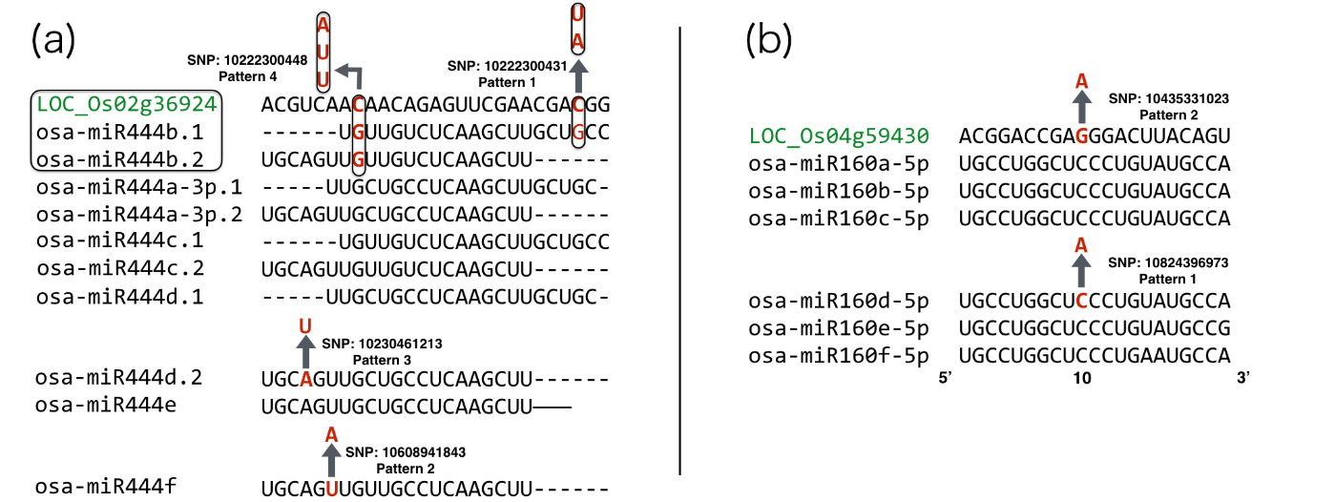

图7两个靶标基因和调控它们的miRNA家族的互补模式

Figure 7 Complementarity patterns of 2 target genes with their targeting miRNA family

注: 其中靶基因位点用绿色标出, 每一个箭头都是由SNP产生的突变并且代表一个单独的单倍体模型, LOC_Os02g36924 和osa-miR444b.1/b.2圈在一起表示它们处在同一个基因组区间的不同的链上

Note: The binding sites in target genes are marked in green, and every arrow represents a independent haplotype pattern caused by SNP mutations, and LOC_Os02g36924 is circled in the same frame as osa-miR444b.1/b.2 because they are on the same genomic regions except for opposite DNA strands.

在*OsARF13(auxin response factor-13)*的miRNA结合位点上的SNP 10435331023导致了位点10的错配，而位点10的错配是被报导可能对miRNA的沉默功能造成非常严重的削弱。而在*OsMADS27*的结合位点上SNP 10222300448则将促使总结合自由能提升了6.575 kcal/mol，预计会很大程度上降低osa-miR444对该基因的调控。

用CCPA分析miRNA和相应的靶基因，我们得到不同的互补性模式并且得到相应的水稻品系。在水稻中，曾有报导生长素响应因子(*OsARF*)和育性、株高和产量相关(Wang et al., 2007)而水稻的MADS-box基因则被报导和抽穗期以及株高有关(Jeon et al., 2000)。借助于Rice SNP-seek Database提供的水稻品系表型数据，我们将水稻品系的性状的值根据单其倍体模型的不同进行了分类(图8)。

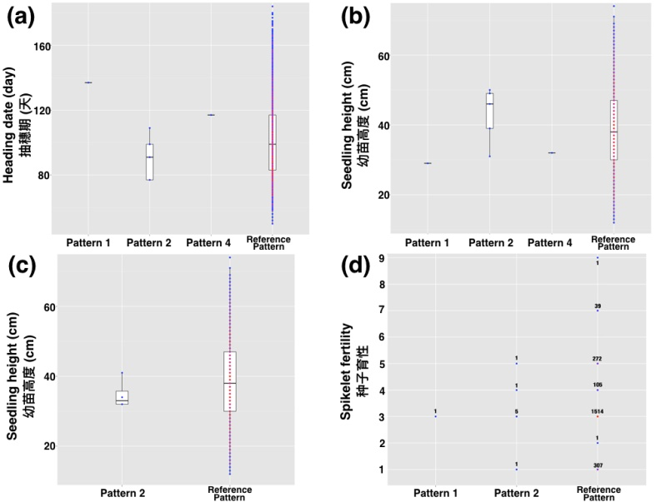

图8根据单倍体模型的水稻品系表型分类

Figure 8 Phenotypes of rice cultivars belonging to different haplotype patterns

注: 渐变的颜色用来表示该点的水稻品系数量, 从蓝色到红色数量递增; (a)和(b)是OsMADS27上SNP 10222300448和不同品系中抽穗期和幼苗高度之间的关系, 而(c)和(d)则是OsARF13上SNP 10435331023和不同品系中幼苗高度和种子育性之间的关系

Note: The color gradient represents the number of rice cultivars for each dot, and the number increases as the color turns from blue to red; (a) and (b) shows the relationships between SNP 10222300448 on OsMADS27 with heading date and seedling height, separately; while (c) and (d) shows the relaionships between SNP 10435331023 on OsARF13, with seedling height and spikelet fertility, separately.

可以看出，尽管这两个基因上携带有可能导致明显表型变化的SNP，其相关表型却显示突变后的水稻品系的相关表型和其它品系并没有什么明显的差异(图10~13)。进一步对另外五个SNP和其miRNA相关表型的研究，也发现了类似的现象，就是SNP引进的突变并没有带来明显的表型变化。

**2讨论**

SNP是反映基因组不同区段进化选择的很好指标，而且已经被用在研究人的miRNA的自然选择(Chen and Rajewsky, 2006; Saunders et al., 2007)。在这些研究中，人类基因组中功能性区段比如pre-miRNA特别在种子区域(成熟miRNA位点二到位点七)和靶基因上miRNA结合位点上的SNP非常稀少，少于3’ UTR区其他保守序列(Chen and Rajewsky, 2006; Saunders et al., 2007)。本研究中也观察到类似的现象，就是在pre-miRNA中的SNP密度比基因间隔区以及外显子区域的要低，暗示miRNA比基因间隔区和外显子受到的进化压力更大。这个和植物中miRNA是主要调控因子的角色是一致的。不但如此，保守pre-miRNA上的SNP密度也比非保守miRNA上显著地少很多，而非保守miRNA也被称为水稻特异性miRNA或者新产生的miRNA(Jones-Rhoades, 2011)。这和 Liu 等(2014)的结论类似，表明两类miRNA上的进化压力是很不同的。考虑到保守的miRNA和非保守的miRNA会经历不同的进化过程(Fahlgren et al., 2010; Rajagopalan et al., 2006)，并且也有报导，保守miRNA和非保守miRNA使用不同的遗传组分进行基因沉默(Qin et al., 2014)，同样的，我们也发现两类miRNA的各位点SNP频率的秩之间没有明显的相关性 。

据报道，miRNA和相应的靶基因中存在着共同进化的现象(Schwab et al., 2005; Arikit et al., 2013)，而本研究中，保守miRNA和相应的靶基因结合位点SNP频率的相关性测试则显示了两者间有显著的正相关性，暗示了它们之间在机制水平可能存在共同进化的约束。值得注意的是，miRNA结合位点上面的SNP频率比成熟miRNA上的要高，可能由以下因素导致，首先植物保守miRNA通常同时会调控多个靶基因，从而给成熟miRNA增加更多的约束因而导致SNP频率降低；其次，通过生物信息方法得到的靶基因很可能会有假阳性预测，而这无可避免的会扭曲真正的靶基因上SNP的频率。

在植物中，miRNA的 5’端核苷酸，也就是成熟miRNA的位点一会决定miRNA装载到哪个Argonaut蛋白(Mi et al., 2008)，而这个约束反应在本研究中则是位点一在所有位点中SNP频率最低。但是10位和11位的位点SNP频率却比较高，则表示作为剪切位点的约束并没有给两者带来明显的进化压力，同时也对传统观点，剪切位点的完全配对是植物miRNA进行基因沉默所必需的，提出了质疑。Liu等人(2013)也发现了位点1和10类似的现象，但是位点11却是在SNP频率最低的位点。我们研究之间的差异主要是因为保守miRNA和非保守miRNA的分开研究而导致的。

尽管在一些研究中有报道植物miRNA的翻译抑制，但是研究人员仍然普遍认为植物miRNA主要是通过转录本剪切进行调控，而在同一个组织中miRNA和相应地靶基因mRNA的表达水平一般认为是负相关的(Li et al., 2014)。然而，这似乎并不是正确的，因为在本实验中大部分降解组验证的miRNA和靶基因对表达量之间都是正相关。Wen等人(2016)也发现了类似的现象，其中正相关的miRNA和靶基因对占大多数。而在哺乳动物中，发现了miRNA和其靶基因之间存在很复杂的机制包括负反馈环路(negative feedback loops, FBLs)和不连续正反馈环路(incoherent feedforward loops, FFLs)(Tsang et al., 2007)，其中FBL会导致miRNA和其靶基因mRNA表达量表现为正相关关系，而FFL则会导致两者之间表现为负相关关系。一个关于拟南芥根系统中对硝酸盐响应的miR393/*AFB3*调节模块的研究报道了miR393和其靶基因*AFB3*之间存在类似的负反馈环路(Vidal et al., 2010)。本实验所发现的被验证的miRNA和靶基因之间并没有严格的负相关性也可能由水稻中复杂的调节网络，特别是负反馈环路导致的，所以这也给水稻中存在负反馈环路提供了更多的支持。

迄今为止，还没有研究尝试使用单倍体分析来研究SNP对miRNA介导的调节在水稻品系中产生的实际突变。而本研究中，我们将单倍体分析拓展成联合互补模式分析，用以研究一个miRNA家族和其共同靶基因之间互作在不同品系之间的多态性。而其中最有趣的发现则是在osa-miR818上观察到的互补性恢复现象。而最近，Zhang等人(2016)提出了植物NBS-LRR和miRNA的共同进化模型，并且在包含水稻在内的多种陆地植物中发现有miRNA-NBS-LRR调控系统。其中调控NBS-LRR基因的miRNA大部分都是新生的、而且是种系特异的。而且他们发现其中一些miRNA的前体和NBS基因有更高的序列相似性(在成熟miRNA序列和结合位点之外)。位了检测osa-miR818b和LOC_Os06g17950的序列相似性，我们用pre-miR818的序列BLAST比对水稻基因组，用evalue=E-5作为阈值，发现在LOC_Os06g17950上有一个匹配的序列，evalue=2E-6<E-5，并且匹配长度为51(大于成熟miRNA的长度, 并且几乎是pre-miR818b的一半长度)，这暗示了osa-miR818b也可以由这个共同进化模型来解释。既然这两个靶基因都和植物压力反应(stress response)有关，所以我们甚至可以猜想miRNA和靶基因的调控也是植物应对环境压力的调控系统的一部分，而这则需要miRNA和靶基因两者之间快速的动态变化以及互相影响。因此对于这种现象的一个可能的解释是在水稻miRNA和其靶基因的进化过程中，对于一些水稻品系而言，在这个位点的互补性限制变弱因而允许该位点出现错配。但是之后，位点5的互补性限制再次出现从而要求它们再次突变达到配对状态，其中一部分又变回原来的基因型，而另一部分则成为互补性恢复类型，则暗示了miRNA和结合位点在自然选择的过程中会互相影响。

在本研究中，全基因组的分析发现了7个靶基因在其miRNA结合位点上带有SNP，而且其中有两个基因的分别两个SNP很有可能会给miRNA的调节带来很大的影响。然而表型数据却显示这些已经有突变的品系并没有和未突变的品系表型上有什么差异。表型上没有显著差异，可能是因为植物表型由不止一个基因调控，所以miRNA调控的单个基因的改变并没有在表型上产生剧烈的影响。另外，在本研究中，还有其它的一些表型被报导和这两个基因的调节有关，只是没有相关的数据可供研究，这也可能是导致没有找到明显表型改变的原因。

**3材料和方法**

**3.1测序数据**

水稻miRNA数据，包括序列数据和前体miRNA(pre-miRNA)以及成熟miRNA的基因组位置信息都是从miRBase数据库(release 21, in June 2014)获得。其中一小部分的pre-miRNA的基因组位置信息并没有提供，所以本研究中使用其序列信息用BLASTN程序以10-10作为E值的阈值在MSU7.0的水稻基因组上进行搜索，而且只有能够完全映射到参考基因组的miRNA才记录下来。其中osa-miR1882bl在比对的时候发现有一段序列只有一个碱基对不同也包含到本研究中。最后总共有585个pre-miRNA和703个成熟miRNA收集起来作进一步研究使用。SNP数据则是从SNP-Seek Database(<http://snp-seek.irri.org/)>下载下来并且导入到本地MySQL数据库中。之后用miRNA的基因组位置信息来搜索落在其间的SNP，我们最后得到在pre-miRNA上有719 3个SNP，而成熟miRNA中则有127 0个SNP。

**3.2miRNA靶基因鉴定**

因为在本研究中，我们主要专注在保守miRNA的分析。所以首先根据miRBase提供的miRNA家族分类表，将miRNA根据其保守性，如果是所在的miRNA家族中有其他物种的成员则算作保守miRNA否则就算是非保守。PsRNATarget网页服务器(Dai and Zhao, 2011)则被用来进行靶基因预测，使用的是默认参数。另外一些靶标基因是从Li 等人(2013)的文章中收集而得。最后，总共得到823个靶基因，并且记录下其miRNA结合位点的信息。将这些靶基因的结合位点信息在本地SNP数据库中搜索的到116 9个SNP落在其中。

**3.3鉴定和分析miRNA介导的调节相关SNP**

为了比较pre-miRNA和外显子区域以及基因间隔区的SNP频率，我们用本地Python脚本在水稻全部基因组中随机选择了600条长度为150 nt的外显子片段以及相应数量和长度的基因间隔区的片段。其SNP频率计算出来后，用R语言“ggplot”包进行画图。然后SNP频率也被计算出来，并且用R语言“ggplot”包进行画图展示其频率分布。

**3.4表达相关性分析**

miRNA和用降解组实验验证的靶基因的表达数据都是从EMBL-EBI数据库，检索号为E-GEOD-21396的数据下载而得(压缩的数据来自于RiceFREND)。Pre-miRNA和相应的靶基因的表达水平都是用Pearson相关性测试，以27天的幼苗作为样本进行相关性分析的，选择的组织是叶片和叶鞘。

**3.5联合互补模式分析**

CCPA的具体操作方法在以上有具体介绍，我们的研究主要集中在结合位点上有SNP的情况。最终得到了7个靶基因，其结合位点上面存在SNP。而相关的表型数据则是从SNP-Seek database下载而得。水稻品系的名称都是从本地MySQL数据库提取出来。然后对不同的单倍体模式的水稻品系的表型进行了比较。在本研究中，用以检测是否在miRNA结合位点上有SNP的miRNA家族有：osa-miR156、159、160、164、166、167、169、171、172、390、395、396、399、444。

**作者贡献**

李俊彦和黄飘飘是本研究实验的设计作者也负责文章的撰写，黄飘飘负责具体分析工作；张大兵为通讯作者，负责研究思路指导，文章修改和审定。全体作者都阅读并同意最终的文本。

**致谢**

本研究由国家重点研发计划 (2016YFD0100804；2016YFE0101000)资助。

**参考文献**

Alexandrov N., Tai S.S., Wang W.S., Mansueto L., Palis K., Fuentes R.R., Ulat V.J., Chebotarov D., Zhang G.Y., Li Z.K., Mauleon R., Hamilton R.S., and McNally K.L., 2015, SNP-Seek database of SNPs derived from 3000 rice genomes, Nucleic Acids Res., 43: 1023-1027

Arai-Kichise Y., Shiwa Y., Nagasaki H., Ebana K., Yoshikawa H., Yano M., and Wakasa K., 2011, Discovery of genome-wide DNA polymorphisms in a landrace cultivar of Japonica rice by whole-genome sequencing, Plant Cell Physiol, 52(2): 274-282

Arikit S., Zhai J., and Meyers B.C., 2013, Biogenesis and function of rice small RNAs from non-coding RNA precursors, Curr Opin Plant Biol., 162(2): 170-179

Atwell S., Huang Y.S., lmsson B.J.V., Willems G., Horton M., Li Y., Meng D.Z., Platt A., Tarone A.M., Hu T.T., Jiang R., Muliyati N.W., Zhang X., Amer M.A., Baxter I., Brachi B., Chory J., Dean C., Debieu M., Meaux J.D., Ecker J.R., Faure N., Kniskern J.M., Jones J.D.G., Michael T., Nemri A., Roux F., Salt D.E., Tang C., Todesco M., Traw M.B., Weigel D., Marjoram P., Borevitz J.O., and Nordborg J.B.M., 2010, Genome-wide association study of 107 phenotypes in Arabidopsis thaliana inbred lines, Nature, 465(7298): 627-631

Castle J.C., 2011, SNPs occur in regions with less genomic sequence conservation, PLoS ONE, 6(6): e20660

Chen K., and Rajewsky N., 2006, Natural selection on human miRNA binding sites inferred from SNP data, Nature Genet., 38(12): 1452-1456

Chia J.M., Song C., Bradbury P.J., Costich D., Leon N.D., Doebley J., Elshire R.J., Gaut B., Geller L., Glaubitz J.C., Gore M., Guill K.E., Holland J., Hufford M.B., Lai J.S., Li M., Liu X., Lu Y.L., McCombie R., Nelson R., Poland J., Prasanna B.M., Pyhäjärvi T., Rong T.Z., Sekhon R.S., Sun Q., Tenaillon M.I., Tian F., Wang J., Xu X., Zhang Z.W., Kaeppler S.M., Ross-Ibarra J., McMullen M.D., Buckler E.S., Zhang G.Y., Xu Y.B., and Ware D., 2012, Maize HapMap2 identifies extant variation from a genome in flux, Nat. Genet., 44(7): 803-807

Dai X.B., and Zhao P.X., 2011, psRNATarget: a plant small RNA target analysis server, Nucleic Acids Res., 39: W155-W159

Ehrenreich I.M., and Purugganan M.D., 2008, Sequence variation of microRNAs and their binding sites in Arabidopsis, Plant Physiol., 146(4): 1974-1982

Fahlgren N., Jogdeo S., Kasschau K.D., Sullivan C.M., Chapman E.J., Laubinger S., Smith L.M., Dasenko M., Givana S.A., Weigel D., and Carrington J.C., 2010, MicroRNA gene evolution in Arabidopsis lyrata and Arabidopsis thaliana, Plant Cell, 22(4):1074-1089

Houston K., McKimb S.M., Comadrana J., Bonara N., Drukaa I., Uzreka N., Cirilloc E., Wrobelskad J.G., Collinse N.C., Halpinb C., Hanssonf M., Dockterf C., Drukaa A., and Waugha R., 2013, Variation in the interaction between alleles of HvAPETALA2 and microRNA172 determines the density of grains on the barley inflorescence, Proceedings of the National Academy of Sciences, 110(41): 16675-16680

Huang X.H., Kurata N., Wei X.H., Wang Z.X., Wang A., Zhao Q., Zhao Y., Liu K., Lu H.Y., Li W.J., Guo Y.L., Lu Y.Q., Zhou C.C., Fan D.L., Weng Q.J., Zhu C.R., Huang T., Zhang L., Wang Y.C., Feng L., Furuumi H., Kubo T., Miyabayashi T., Yuan X.P., Xu Q., Dong G.J., Zhan Q.L., Li C.Y., Fujiyama A., Toyoda A., Lu T.T., Feng Q., Qian Q., Li J.Y., and Han B., 2012, A map of rice genome variation reveals the origin of cultivated rice, Nature, 490(7421): 497-501

Jena K.K., and Mackill D.J., 2008, Molecular markers and their use in marker-assisted selection in rice, Crop Sci., 48(4): 1266-1276

Jeon J., Lee S., Jung K.H., Yang W.S., Yi G.H., Oh B.G., and An G., 2000, Production of transgenic rice plants showing reduced heading date and plant height by ectopic expression of rice MADS-box genes, Mol. Breed., 6(6): 581-592

Jiao Y.Q., Wang Y.H., Xue D.W., Wang J., Yan M.X., Liu G.F., Dong G.J., Zeng D.L., Lu Z.F., Zhu X.D., Qian Q., and Li J.Y., 2010, Regulation of OsSPL14 by OsmiR156 defines ideal plant architecture in rice, Nat Genet., 42(6): 541-544

Jin J., Huang W., Gao J.P., Yang J., Shi M., Zhu M.Z., Luo D., and Lin H.X., 2008, Genetic control of rice plant architecture under domestication, Nat Genet, 40(1): 1365-1369

Jones-Rhoades M.W., 2011, Conservation and divergence in plant microRNAs, Plant Mol Biol, 80(1): 3-16

Kertesz M., Iovino N., Unnerstall U., Gaul U., and Segal E., 2007, The role of site accessibility in microRNA target recognition, Nat. Genet., 39(10): 1278-1284

Kim S.G., Kim S.T., Wang Y., Kim S.K., Lee C.H., Kim K.K., Kim J.K., Lee S.Y., and Kang K.Y., 2010, Overexpression of rice isoflavone reductase-like gene (OsIRL)confers tolerance to reactive oxygen species, Physiol Plant, 138(1): 1-9

Kim S.T., Kyu S.C., Kim S.G., Sun Y.K., and Kang K.Y., 2003, A rice isoflavone reductase-like gene, OsIRL, is induced by rice blast fungal elicitor, Mol Cell, 16(2): 224-231

Konishi S., Izawa T., Lin S.Y., Ebana K., Fukuta Y., Sasaki T., and Yano M., 2006, An SNP caused loss of seed shattering during rice domestication, Science, 312(5778): 1392-1396

Kozomara A., and Griffiths-Jones S., 2014, miRBase: annotating high confidence microRNAs using deep sequencing data, Nucleic Acids Res., 42: D68-D73

Lai J.S., Li R.Q., Xu X., Jin W.W., Xu M.L., Zhao H.N., Xiang Z.K., Song W.B., Ying K., Zhang M., Jiao Y.P., Ni P.X., Zhang J.G., Li D., Guo X.S., Ye K.X., Jian M., Wang B., Zheng H.S., Liang H.Q., Zhang X.Q., Wang S.C., Chen S.J., Li J.S., Fu Y., Springer N.M., Yang H.M., Wang J., Dai J.R., Schnable P.S., and Wang J., 2010, Genome-wide patterns of genetic variation among elite maize inbred lines, Nat. Genet., 42(11): 1027-1030

Lam H.M., Xu X., Liu X., Chen W.B., Yang G.H., Wong F.L., Li M.W., He W.M., Qin N., Wang B., Li J., Jian M., Wang J., Shao G.H., Wang J., Sun S.S.M., and Zhang G.Y., 2010, Resequencing of 31 wild and cultivated soybean genomes identifies patterns of genetic diversity and selection, Nat. Genet., 42(12): 1053-1059

Lee S.H., van der Werf J.H.J., Hayes B.J., Goddard M.E., and Visscher P.M., 2008, Predicting unobserved phenotypes for complex traits from whole-genome SNP data, PLoS Genet., 4(10): e1000231

Li A.K., Fu B.Y., Gao Y.M., Wang W.S., Xu J.L., Zhang F., Zhao X.Q., Zheng T.Q., Zhou Y.L., Zhang G.Y., Tai S.S., Xu J.B., Hu W.S., Yang M., Niu Y.C., Wang M., Li Y.H., Bian L.L., Hang X.L., Li J., Liu X., Wang B., McNally K.L., Naredo M.E.B., Mercado S.M.Q., Rellosa M.C., Reaño R.A., Capilit G.L.S., de Guzman F.C., Ali J., Hamilton N.R.S., Mauleon R.P., Alexandrov N.N., and Leung H.,2014, The 3,000 rice genomes project, Gigascience, 3(7): 7

Li J.Y., Reichel M., Li Y.J., and Millar A.A., 2014, The functional scope of plant microRNA-mediated silencing, Trends Plant Sci., 19(12): 785-756

Li Y.F., Zheng Y., Addo-Quaye C., Zhang L., Saini A., Jagadeeswaran G., Axtell M.J., Zhang W., and Sunkar R., 2010, Transcriptome-wide identification of microRNA targets in rice, Plant Journal for Cell & Molecular Biology, 62(5): 742-759

Liu Q., Wang H., Hu H., and Zhang H., 2015, Genome-wide identification and evolutionary analysis of positively selected miRNA genes in domesticated rice, Mol Genet Genomics, 290(2): 593-602

Liu Q., Wang H., Zhu L., Hu H., and Sun Y., 2013, Genome-wide identification and analysis of miRNA-related single nucleotide polymorphisms SNPs in rice, Rice, 6(1): 1-10

Lu C., Jeong D.H., Kulkarni K., Pillay M., Nobuta K., German R., Thatcher S.R., Maher C., Zhang L.F., Ware D., Liu B., Cao X.F., Meyers B.C., and Green P.J., 2008, Genome-wide analysis for discovery of rice microRNAs reveals natural antisense microRNAs nat-miRNAs, Proc. Natl. Acad. Sci. USA, 105(12): 4951-4956

Mammadov J., Aggarwal R., Buyyarapu R., and Kumpatla S., 2012, SNP markers and their impact on plant breeding, Int. J. Plant Genom., 2012(3): 728398

Mi S.J., Cai T., Hu Y.G., Chen Y.M., Hodges E., Ni F.R., Wu L., Li S., Zhou H.Y., Long C.Z., Chen S., Hannon G.J., and Qi Y.J., 2008, Sorting of small RNAs into Arabidopsis argonaute complexes is directed by the 5’ terminal nucleotide, Cell, 133(1): 116-127

Muckstein U., Tafer H., Hackermuller J., Bernhart S.H., Stadler P.F., and Hofacker I.L., 2006, Thermodynamics of RNA-RNA binding, Bioinformatics, 22(10): 1177-1182

Qin Z.R., Li C.L., Mao L., and Wu L., 2014, Novel insights from non-conserved microRNAs in plants, Frontiers in Plant Science 5:586

Rajagopalan R., Vaucheret H., Trejo J., and Bartel D.P., 2006, A diverse and evolutionarily fluid set of microRNAs in Arabidopsis thaliana, Genes Dev, 20(24): 3407-3425

Saunders M.A., Liang H., and Li W.H., 2007, Human polymorphism at microRNAs and microRNA target sites, Proc. Natl Acad. Sci. USA, 104(9): 3300-3305

Schwab R., Palatnik J.F., Riester M., Schommer C., Schmid M., and Weigel D., 2005, Specific effects of microRNAs on the plant transcriptome, Dev. Cell, 8(4): 517-527

Tan L., Li X., Liu F., Sun X., Li C., Zhu Z., Fu Y., Cai H., Wang X., Xie D., and Sun C.Q., 2008, Control of a key transition from prostrate to erect growth in rice domestication, Nat Genet, 40(11): 1360-1364

Tsang J., Zhu J., and Oudenaarden A.V., 2007, MicroRNA-mediated feedback and feedforward loops are recurrent network motifs in mammals, Mol Cell, 26(5): 753-767

Vidal E.A., Araus V., Lu C., Parry G., Green P.J., Coruzzi G.M., and Gutiérrez R.A., 2010, Nitrate-responsive miR393/AFB3 regulatory module controls root system architecture in Arabidopsis thaliana, Proc. Natl. Acad. Sci. USA, 107(9): 4477-4482

Wang D., Pei K., Fu Y., Sun Z., Li S., Liu H., Tang K., Han B., and Tao Y., 2007, Genome-wide analysis of the auxin response factor ARF gene family in rice Oryza sativa, Gene, 394(1-2): 13-24

Wen M., Xie M.N., He L., Wang Y.S., Shi S.H., and Tang T., 2016, Expression Variations of miRNAs and mRNAs in Rice Oryza sativa, Genome Biology and Evolution, 8(11): 3529-3544

Xu X., Liu X., Ge S., Jensen J.D., Hu F.Y., Li X., Dong Y., Gutenkunst R.N, Fang L., Huang L., Li J.X., He W.M., Zhang G.J., Zheng X.M., Zhang F.M., Li Y.R, Yu C., Kristiansen K., Zhang X.Q., Wang J., Wright M., McCouch S., Nielsen R., Wang J., and Wang W., 2012, Resequencing 50 accessions of cultivated and wild rice yields markers for identifying agronomically important genes, Nat Biotechnol, 30(1): 105-111

Yamamoto T., Nagasaki H., Yonemaru J.I., Ebana K., Nakajima M., Shibaya T., and Yano M., 2010, Fine definition of the pedigree haplotypes of closely related rice cultivars by means of genome-wide discovery of single-nucleotide polymorphisms, BMC Genomics, 11: 267

Zhang Y., Xia R., Kuang H., and Meyers B.C., 2016, The diversification of plant NBS-LRR defense genes directs the evolution of MicroRNAs that target them, Mol Biol Evol, 33(10): 2692-2705

Zhao H., Yao W., Ouyang Y., Yang W., Wang G., Lian X., Xing Y., Chen L., and Xie W., 2015, RiceVarMap: a comprehensive database of rice genomic variations, Nucleic Acids Research, 43: D1018-D1022